

TÀI LIỆU

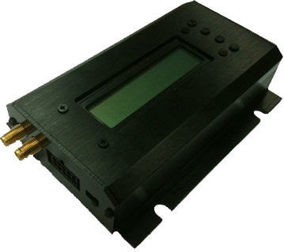

Tháng 09/2012
PHẦN I
TỔNG QUAN VỀ THIẾT BỊ
1. Giới thiệu thiết bị giám sát hành trình T-300VN (GTH – 01)
Thiết bị giám sát hành trình T-300VN (GTH – 01) là thiết bị định vị, đa chức năng được thiết kế dựa trên công nghệ GPS/GSM/GPRS theo tiêu chuẩn công nghiệp ô tô của hãng U-Blox Thụy Sỹ. Mô đun GPS có nhiệm vụ xác định vị trí của thiết bị định vị, mô đun GSM/GPRS là công cụ để thiết bị định vị truyền thông tin về trung tâm điều hành. Ngoài thông tin về vị trí, T-300VN (GTH – 01)còn có các cổng vào để kết nối với các cảm biến (cảm biến tốc độ, nhiệt độ, đóng mở,...), và các lối ra để điều khiển các bộ phận chấp hành.
TBGSHT T-300VN (GTH – 01) đạt Quy chuẩn kỹ thuật quốc gia QCVN 31: 2011/BGTVT về thiết bị TBGSHT của xe ô tô (Thông tư 08/2011/TT-BGTVT ngày 08/03/2011) và đã được Bộ Giao thông Vận tải cấp giấy chứng nhận hợp chuẩn. Dấu hợp quy sẽ được thể hiện trên sản phẩm T-300VN (GTH – 01)khi bán ra thị trường.
2. Thông tin về thiết bị:
Thiết bị GSHT T-300VN (GTH – 01) được thiết kế nhỏ gọn, chắc chắn. Vỏ thiết bị được làm bằng hợp kim nhôm, sơn tĩnh điện màu đen. Khối lượng 280(g), kích thước 120x86.5x27.5(mm).
2.1. Ứng dụng:
T-300VN (GTH – 01) có thể dễ dàng tích hợp vào các hệ thống giám và điều hành trong phương tiện như: Quản lý điều hành xe taxi, xe buýt, xe khách, xe Container, xe cho thuê, xe du lịch,...
2.2. Tính năng thiết bị:
- Sử dụng công nghệ GPS/GPRS để kiểm soát chính xác vị trí xe theo thời gian thực.
- Thu thập các thông số trạng thái của phương tiện: vị trí, vận tốc, thời điểm xuất bến về bến, các điểm dừng đỗ, … rồi gửi về phòng điều hành, tần suất gửi tin được cấu hình tùy chọn (theo thời gian, quãng đường, hoặc thay đổ sự kiện…)
- Dễ dàng tích hợp với cảm biến chuyên dùng để quản lý nhiên liệu, nhiệt độ,…sai số thấp.
- Các thông tin như mức tiêu hao nhiên liệu, trạng thái bật/tắt máy, điều hòa, mở cửa khi di chuyển, có khách hay không, tiền cước, … được gửi về phòng điều hành.
- Dễ dàng tương thích với các cảm biển trên xe: vận tốc, đóng mở cửa, nhiên liệu, nhiệt, kiểm soát được nhiệt độ thùng đông lạnh và hoạt động của máy lạnh....
- Tích hợp thư viện âm thanh để phát ra loa các thông tin về địa danh, thông tin về điểm dừng sắp tới hoặc thông tin khác (phục vụ cho xe buýt).
- Kết nối với camera để ghi lại hình ảnh và gửi về trung tâm (tùy chọn).
- Kết nối đầu đọc RFID để xác định họ tên lái xe (tùy chọn).
- Cảnh báo khi mất nguồn điện chính (ắc qui). Có pin dự phòng.
- Đàm thoại 2 chiều, cho phép kết nối màn hình nhắn tin điều độ (tùy chọn)
- Quản lý xe bê tông trộn / xả / dừng quay, thống kê được Km có hàng, không hàng, thời gian bơm quay để hỗ trợ hạch toán.
- Hỗ trợ thẻ nhớ lên tới 8Gb
3. Thông số kỹ thuật.
3.1 Thông số chung:
Tham số | Thông số kỹ thuật
Nguồn cung cấp | 9~40 VDC
Công suất tiêu thụ | 17 mA/12V
Thiết lập các chứng năng | Qua cổng USB
Loại thẻ SIM card | 1.8V, 3V
Màn hình hiển thị LCD | Số lượng ký tự:16*2 /Định dạng ký tự :5*8Dots
Giao diện cổng nối tiếp | RS232
Cổng vào ra | Đầu vào ra số: 6
Cổng vào ra | Đầu vào tương tự: 2
Nhiệt độ | Hoạt động - 0°C to +50°C
Nhiệt độ | Bảo quản -30°C to +85°C
3.2 Thông số module GPRS/GSM (u-Blox LEON-G100-Q)
Tham số | Thông số kỹ thuật
Tần số | 4 băng tần 850MHz/900MHz/1800MHz/1900MHz
Hỗ trợ các loại protocol | HTTP/ TCP-IP/UPD/FTP
GPRS Multi-slot | Class 10
GPRS Mobil station | Class B
Coding scheme | CS1,CS2,CS3,CS4
Hỗ trợ PBCCH | Có
Hỗ trợ USSD | Có
Downlink/ Uplink max | 85.6Kbps/42.8 kbps
3.3 Các thông số của module GPS ( u-Blox Max6Q )
Tham số | Thông số kỹ thuật
Format dữ liệu GPS | NMEA 0183 Ver3.01
Kênh nhận | 50 kênh
Độ nhạy thu | -144 dBm
Độ nhạy tracking | -160 dBm
Tần số bộ nhận | 1575.42MHz L1 C/A Code
Độ chính xác | 2.5meter CEP WGS-84
Thời gian định vị lần đầu  - Cold start (2) Hot start | 29 giây (typ) , <1 giây (typ)
Điều kiện di chuyển | < 4G (39.2m/s)
Chuẩn Giao tiếp | UART
Giới hạn hoạt động (1) độ cao (2) tốc độ | < 50,000m , < 500m/s
Format dữ liệu | GPGGA/GPGSA/GPGSV/GPRMC
Thời gian refresh | 1Sec

4. Cổng vào ra
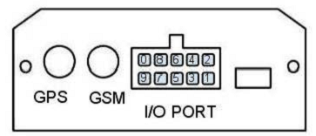
4.1 Mô tả chức năng
Các chân này được kết nối với nguồn nuôi chính và các công tắc, cảm biến, cơ cầu chấp hành qua bộ dây nối đi kèm. Chức năng của từng chân (tương ứng với từng màu dây theo bó dây đi kèm) như sau:
Chân | Mầu | Ký hiệu | Đặc tính | Mô tả
1 | Đỏ | VCC | 8V ~40V | Nguồn cấp cho thiết bị, giá trị từ 8-40VDC. Thường nối với điện áp cực dương (cực “+”) của acqui
2 | Xám | AC | Digital  Input 1 | Đầu vào số 1. Đầu vào cảm biến trạng thái điều hòa (tùy chọn)
3 | Đen | GND | Ground | Chân mát, nối với cực “-“ của acqui.
4 | Tím | SPD | Digital  Input | Dây xung tốc độ của xe. Nếu không dùng khuyến cáo nối mát (GND)
5 | Vàng | SOS | Digital  Input | Đấu với nút bấm cảnh báo khẩn cấp SOS. Khi chân này được nối xuống mát thì thiết bị sẽ gửi tín hiệu cảnh báo.
6 | Cam | EC | Digital  Output | Nối với Rơ le tắt mở động cơ. Khi thông tin của lái xe không chính xác ( hoặc thẻ không đúng, hoặc password không đúng) chân này sẽ nối đất GND Rơle cắt nguồn. Nếu thông tin lái xe chính xác chân này ở trạng thái mở (OPEN).
7 | Xanh  lục | Door | Digital  Input | Đầu vào digital tích cực thấp. Thường nối với tín hiệu cảm biến cửa
8 | Nâu | ACC | Digital  Input | Đầu vào digital tích cực cao. Thường nối với chân ACC, khi chân nàyở mức điện áp cao – VCC thì thiết bị sẽ nhận là xe đã bật khóa điện.Và sẽ hiểu là xe đã tắt máy khi chân này ở trạng thái OPEN.
9 | Xanh dương | AD1 | Analog  Input | Đầu vào tương tự (từ cảm biến nhiệt độ, hoặc nhiên liệu…)
10 | Trắng | AD2 | Analog  Input | Đầu vào tương tự (từ cảm biến nhiệt độ, hoặc nhiên liệu…)

4.2 Ứng dụng mạch vào ra (I/O)
- Nguồn cấp:
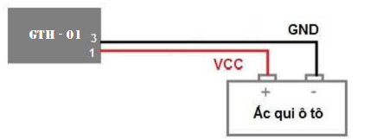
Hình 2. Sơ đồ mạch cấp nguồn
- SOS và Cửa ( đầu vào digital, tích cực âm)
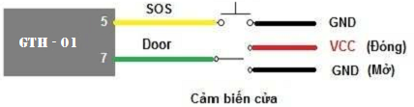
Hình 3. Sơ đồ mạch SOS, cửa
- Đầu ACC và Điều hòa (tích cực dương)
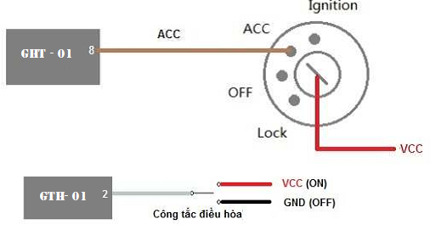
Hình 4. Sơ đồ mạch khóa điện (ACC) và điều hòa
Đầu vào Analog (AD1 – Chân 9, AD2 – Chân 10): Thường được dùng để đo nhiên
liệu hoặc nhiệt độ. Mạch đo nhiên liệu theo điện áp phao xăng như sau:
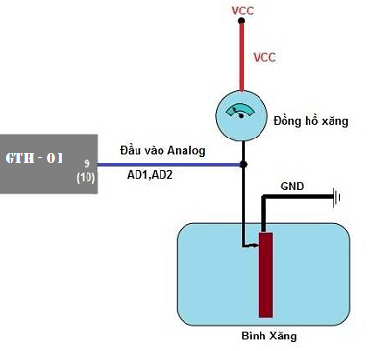
Hình 5. Sơ đồ mạch cảm biến nhiên liệu
- Đầu vào tốc độ của cơ xe (SPD)
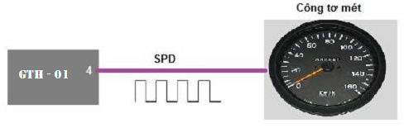
Hình 6. Sơ đồ mạch đo tốc độ cơ của xe
Chú ý: Trong trường hợp không dùng tốc độ cơ của xe. Khuyến cáo nối chân này xuống đất hoặc cắt ngắn dây nối tránh nhiễu cảm ứng vào đầu vào.
- Điều khiển động cơ (đầu ra digital)
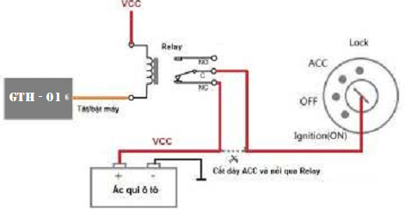
Hình 7. Sơ đồ mạch tắt/bật động cơ
5. Phím chức năng và hiển thị
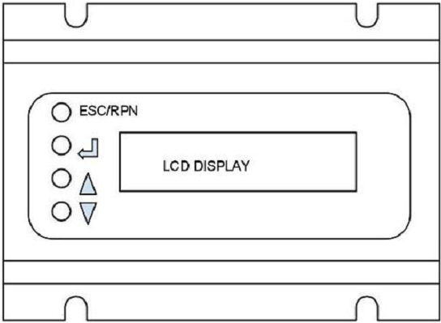
Mặt trên của thiết bị GSHT T-300VN (GTH – 01) có các phím bấm chức năng và màn hình hiển thị LCD cho phép người sử dụng:

- Hiển thị thông tin của lái xe, trạng thái hành trình của phương tiện, của thiết bị
1. Trạng thái GSM, GPS, kết nối máy chủ data, máy chủ firmware.
2. Tổng thời gian hoạt động liên tục của thiết bị.
3. IP,port.
4. Thời gian lái xe liên tục, số lần quá tốc độ, trình trạng tắt bật máy.
5. Các thông số chất lượng mạng GSM,GPRS,GPS, tốc độ hiên tại.
6. Thông tin tài xế.
7. In báo cáo.
Có 4 phím chức năng từ trên xuống dưới như sau:
- ESC/PRN: Thoát khỏi các chức năng/ hoặc in thông tin ra máy in qua cổng RS232
- ENTER: lựa chọn các chức năng
- UP: dịch chuyển lên các chức năng
- DOWN: dịch chuyển xuống các chức năng

5.1 Menu chức năng chính
Sau khi thiết bị được bật nguồn chúng ta có thể dùng các phím chức năng và màn LCD để vào các menu theo lược đồ sau:
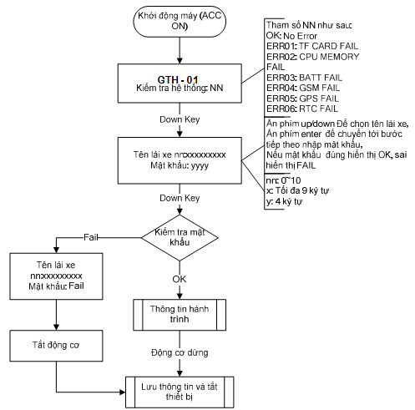
Ý nghía các tham số hiển thị trên màn hình:

Tham số NN |  | Diễn giải
OK | No Error
ERR01 | TF CARD FAIL | Lỗi thẻ nhớ
ERR02 | CPU FAIL | CPU Test lỗi
ERR03 | BATT FAIL | Không có Battery bên trong hoặc không có cáp nguồn
ERR04 | GSM FAIL | Không có sim hoặc GSM Antenna  hoặc chức năng GPRS chưa kích hoạt
ERR05 | GPS FAIL | GPS Antenna lỗi
ERR06 | RTC FAIL | Không có Real time clock

5.2 Menu thông tin hành trình:
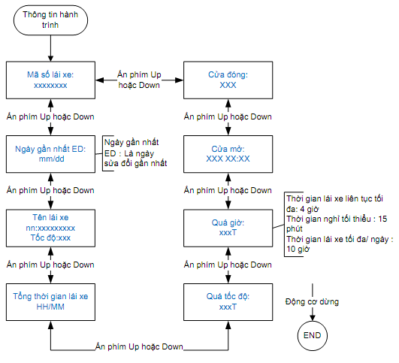
4.3 Menu in
Dùng các phím bấm thao tác theo qui trình sau để in các thông tin hành trình trong ngày và 10 mẫu tốc độ bất kỳ. Máy in là máy in nhiệt, giao tiếp với thiết bị qua cổng RS232.

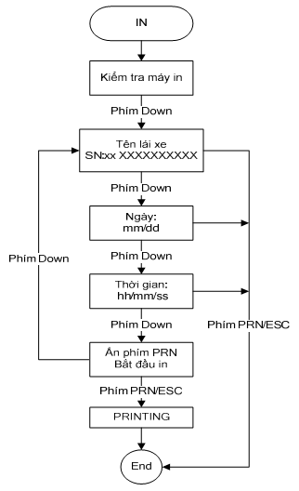
Kết quả in:

►Bắt đầu in
GTH 01 - TpHCM
-----------------------------------------------
►Thời gian in: 08/09/2012 10:38:23
-----------------------------------------------
►Thời gian và vị trí hiện tại: 10/09/2012 15:59:43 - E25.001072, N121.48559
-----------------------------------------------►Thông tin lái xe
Tên lai xe: Test
Giay phep LX: 123456
Ngay cap: … Ngay het han:…
So VIN: 123456
Ma xe: 123456
--------------------------------------
►Thông tin hành trình
So lan qua toc do: 3
Thoi gian Toc do
10:39:53 75
19:17:13 85
So lan mo cua: 123
So lan dong cua: 123
Thoi gian LXLT: 37 (phút)
So lan vi pham LXLT:1
Tong TGLX trong ngay: 120 (phút)
Vi phạm Tong TGLX trong ngày:1
--------------------------------------
►10 mẫu tốc độ bất kỳ:
Ngày/giờ/tốc độ/cửa
01: 08/09/12 10:38:23 35 Dong
02: 08/09/12 10:38:33 23 Mo
...
10: 08/09/12 10:39:53 75 Mo
►kết thúc bản in

6. Các trạng thái hoạt động của thiết bị.
Hoạt động của thiết bị tuân theo lưu đồ sau đây. Tất cả các trạng thái hoạt động của thiết bị đều được hiển thị trên màn hình LCD.
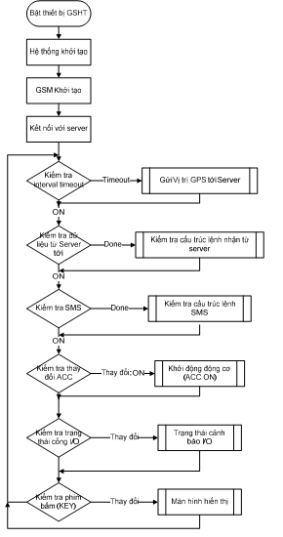
6. Định dạng dữ liệu GPRS gửi về server (GPRS protocol)
$POS,A469,001,032457.00,310811,12117.2345,E,2503.1253,N,60,0,10000010000,012,0305,0122,1234,1.44,5.5,3.6,564870
Ý nghĩa của từng trường thông tin (phân biệt bởi dấu ‘,”)
$POS : ký tự bắt đầu gói dữ liệu (header)
Mã thiết bị : A469 (tracker_ID)
Mã số lái xe : 001 (Dirver number)
Thời gian cập nhật dữ liệu : 032457.00 => UTC time 3:24:57
Ngày cập nhật dữ liệu : 310811 => ngày/tháng/năm: 31/08/2012
Longitude : 12117.2345 => Xem phụ lục 1
E/W : E => East
Latitude : 2503.1253 => Xem phụ lục 1
N/S : N => North
Tốc độ : 60km/h: Nếu day xung tốc độ của xe được nối với chân 4 thì là tốc độ thực, nếu kô nối (nối xuống mát) => Tốc độ GPS
Hướng: 0 => 0⁰
Bit trạng thái: 10000010000 (xem bảng trạng thái dưới để biết ý nghĩa của từng bit)
Số lần mở của : 012 => Cửa mở 12 lần
Thời gian lãi xe liên tục: 0122 => 1hour 22minutes
Tổng thời gian lãi xe trong ngày : 1234 => 12hour 34minute
HDOP=> 1.44m
Điện áp ADC chân 9 => 5.5V
Điện áp ADC chân 10=> 3.6V
564870 : Tổng khoảng cách di chuyển
Ý nghĩa của 11bit trạng thái
10000010000
Bit | Mô tả
Bit 11 | SD card status =1: Thẻ nhớ lỗi  =0: Thẻ nhớ OK
Bit 10 | Aircon status (pin2) = 1: ON  = 0: OFF
Bit 9 | Cảnh báo chuyện động khi tắt máy:  = 1 khi tốc độ của xe > 15km khi ACC off  =0 tốc độ xe < 15km khi ACC off
Bit 8 | Trạng thái GPS: = 1: tín hiệu GPS lỗi  = 0:GPS ok
Bit 7 | Cảnh báo tốc độ: = 1 Quá tốc độ  = 0 tốc độ OK.
Bit 6 | Cảnh báo khu vực: = 1 Ngoài khu vực cho phép  = 0 Ok.
Bit 5 | = 1: Cửa mở  = 0: Cửa đóng
Bit 4: | Cảnh báo mất ắc qui: = 1, Ắc qui bị tháo  = 0, Ắc qui OK
Bit 3: | Cảnh báo khẩn cấp: = 1, Cánh báo  = 0, Ko cảnh báo
Bits 2~1: | Bật tắt máy (ACC): = 00, Tắt máy  = 11, Mở máy
Chú ý:
Khi bật ACC:
- Nếu các bít trạng thái không thay đổi thì thiết bị sẽ gửi dữ liệu về theo thời gian ON interval đã được setup bằng phần mềm hoặc tin nhắn SMS.
- Nếu có bất kỳ sự thay đổi nào trong bit trạng thái thì thiết bị sẽ update dữ liệu tức thời.
Khi tắt ACC:
- Nếu các bít trạng thái không thay đổi thì thiết bị sẽ gửi dữ liệu về theo thời gian OFF interval đã được setup bằng phần mềm hoặc tin nhắn SMS.
- Nếu có bất kỳ sự thay đổi nào trong bit trạng thái thì thiết bị sẽ update dữ liệu tức thời.

PHẦN II
CẤU HÌNH VÀ CONFIG THIẾT BỊ

Để hỗ trợ tốt nhất cho người dùng. Hiện tại chúng tôi hỗ trợ cấu hình thiết bị bằng hai cách. Qua phần mềm và điện thoại.
I. Cấu hình qua phần mềm: Chức năng của phần mềm.
Phần mềm Splendid Setup nhằm mục đích kiểm tra hoạt động của thiết bị,trích xuất báo cáo dựa trên các dữ liệu ghi trên thở nhớ của thiết bị. Phần mềm kết nối với thiết bị thông qua cổng USB. Các chức năng chính:
- In báo cáo về vận tốc, dừng đổ, đóng mở cửa, vượt vận tốc tại thời điểm bất kỳ
- Hiển thị các tham số hoạt động của thiết bị, tình trạng các tín hiệu đầu vào
- Báo cáo thời gian khởi hành, kết thúc hành trình
- Báo cáo vượt vận tốc
- Báo cáo đóng mở cửa
- Báo cáo dừng đỗ
- Báo cáo thời gian lái xe
Click double vào tools GPS Tracker.exe.
Kết nối cổng USB để kết nối máy tính.

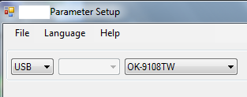
Khi kết nối thành công trên phần mềm sẽ chuyển từ USB Not connected sang USB Connected
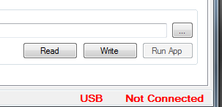
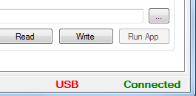
Phần mềm GPS tracker được sử dụng để cấu hình các tham số của thiết bị GSHT và đọc phân tích dữ liệu về lộ trình. Phần mềm cho phép lựa chọn 2 ngôn ngữ: tiếng Anh và tiếng Việt
Các chức năng chính của phần mềm:
- Thiết lập tham số của thiết bị xem tab: hoặc
- Xem báo cáo tổng hợp lộ trình theo thời gian hoặc
- Xem báo cáo chi tiết lộ trình hoặc
- Xem các bản tin log của thiết bị

Giao diện chính
Giao diện tiếng Anh
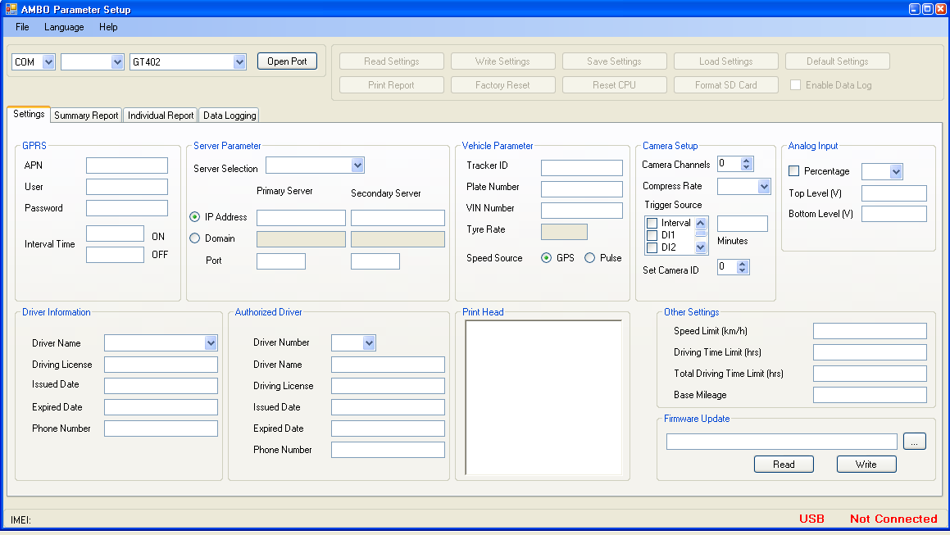
Giao diện tiếng Việt:
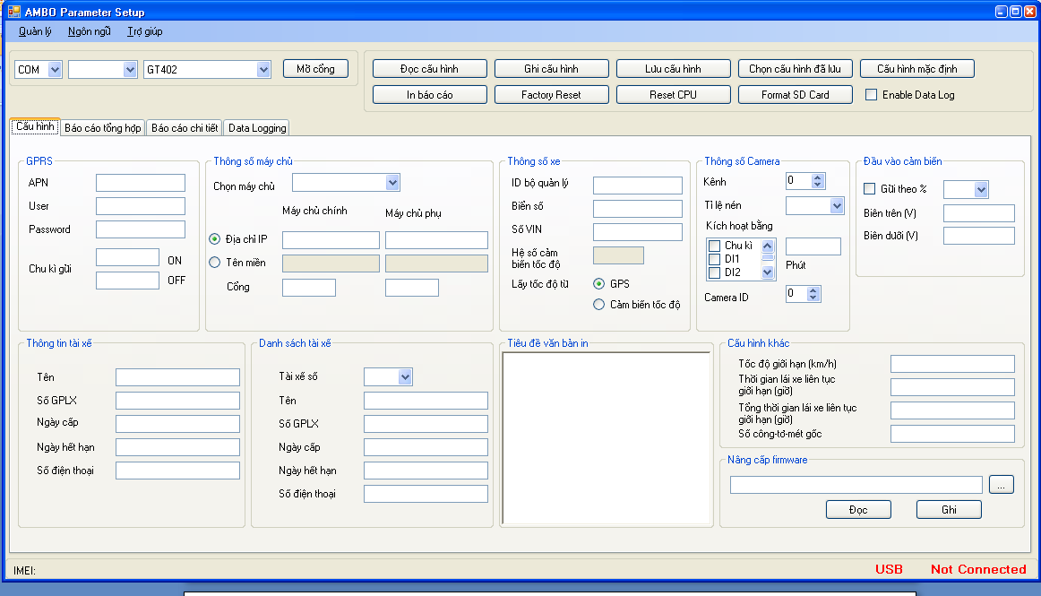
Phần mềm cho phép sử dụng 2 cách giao tiếp với thiết bị:
Cách 1: Giao tiếp qua cổng USB máy tính và cổng mini-USB trên thiết bị.
Cách 2: Giao tiếp qua cổng COM của máy tính và cổng DB9 trên thiết bị. Nếu chọn giao tiếp qua cổng COM, thì chọn comport tương ứng trên máy tính sử dụng kết nối với thiết bị. Sau đó kích vào hoặc để mở cổng.
Sau khi đã kết nối thiết bị với máy tính bằng 1 trong 2 cách trên, việc thực hiện các chức năng là như nhau

1.1. Thiết lập các tham số:
Sau khi kết nối phần mềm đã kết nối với thiết bị, phần mềm cho phép đọc cấu hình hiện tại của tất cả các tham số hoặc chỉ đọc tham số cần quan tâm.
Lưu ý: Để tránh bị lỗi thẻ SD trong quá trình sử dụng, trước khi thực hiện cấu hình thiết bị, bạn hãy format thẻ SD card, kích vào
Đọc toàn bộ tham số kích hoặc
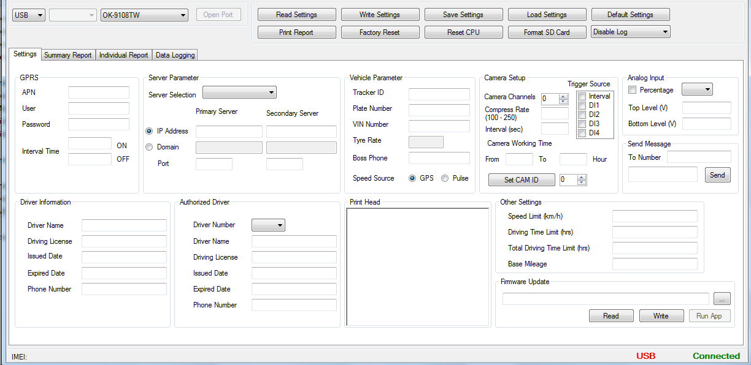
Các tham số được chia thành các mảng dữ liệu khác nhau:
- Cấu hinh tham số cho GPRS:
- Cấu hình tham số cho server: Server có 3 loại:
  - Data Server/ Máy chủ dữ liệu: dùng để nhận dữ liệu từ thiết bị và giám sát thiết bị
  - Firmware Server/ Máy chủ firmware dùng để cập nhật firmware từ xa qua GPRS
  - Camera Server/ Máy chủ hình ảnh dùng để nhận và lưu trữ hình ảnh
- Cấu hình tham số cho thiết bị:
- Cấu hình tham số cho các camera
- Cấu hình đầu vào analog
- Cấu hình lái xe cho thiết bị
- Cấu hình thông tin lái xe
- Thiết lập thông tin công ty: bạn điền thông tin công ty ở đây
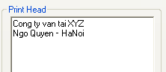

- Cấu hình các thông tin khác như: tốc độ giới hạn, thời gian lái xe liên tục,…
Sau khi đã thay đổi các tham số cần thiết, bạn phải thực hiện ghi lại dữ liệu thay đổi, có các cách sau:
- Kích hoặc để ghi tất cả những thay đổi
Nếu bạn muốn lưu thông tin cấu hình của thiết bị vào máy tính, bạn kích , hoặc chọn thư mục và đặt tên file cần lưu
Bạn có thể sử dụng các file cấu hình lưu trên máy tính để nạp cho các thiết bị mới khác, bằng cách: hoặc
Trong quá trình thay đổi tham số, bạn thấy ko hợp lý, muốn sử dụng cấu hình mặc định, kích hoặc
Reset thiết bị về các tham số mặc định của nhà sản xuất:
Kết thúc việc thay đổi tham số, để thiết bị hoạt động với cấu hình mới, kích
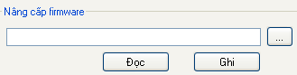
Thay đổi firmware:
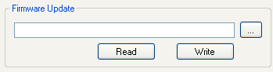
Kích vào hoặc để đọc version hiện tại của firmware.
Để thay đổi firmware, kích , để lựa chọn file firmware trên máy tính, sau đó kích vào hoặc ghi vào thiết bị vào thay đổi firmware.

1.2. Báo cáo
Có 2 loại báo cáo: báo cáo tổng hợp và báo cáo chi tiết

Báo cáo tổng hợp:
Giao diện tiếng Anh:
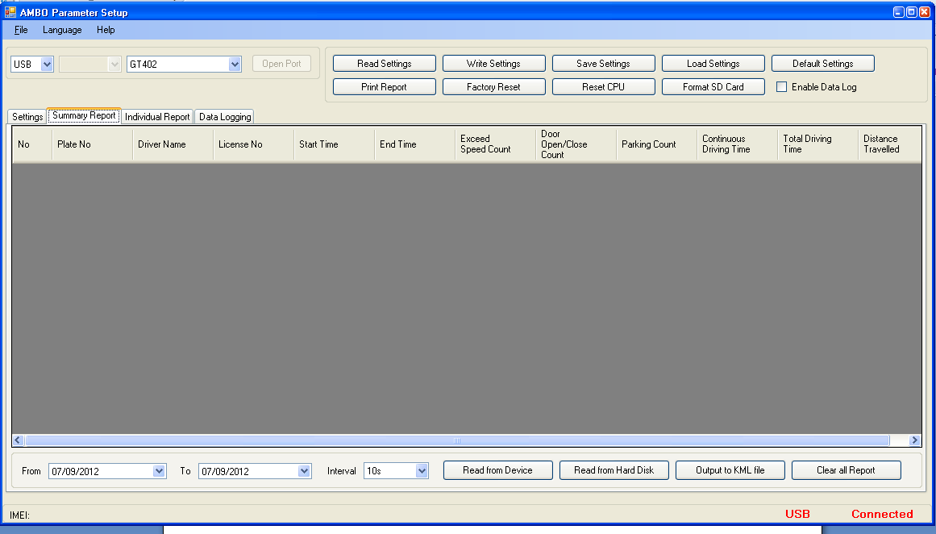
Giao diện tiếng Việt:
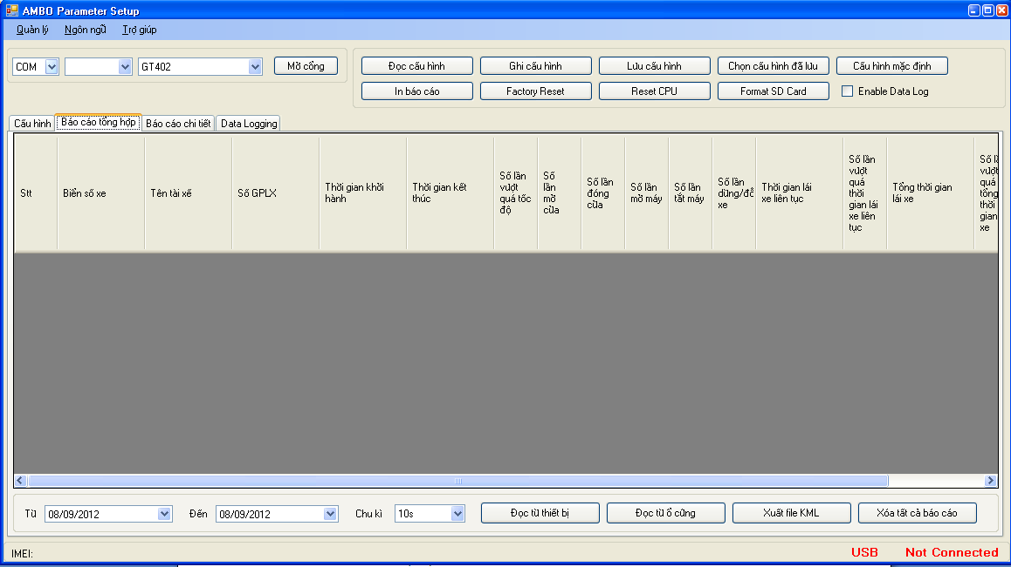

Các bản tin lưu trên thẻ nhớ thiết bị là lưu từng giây, nên khi thực hiện báo cáo bạn phải lựa chọn dữ liệu cần lấy ra là theo: 1s, 5s, 10s hay 30s,….
Lựa chọn thời gian cần báo cáo, sau đó kích hoặc để đọc dữ liệu từ thiết bị.
Toàn bộ dữ liệu trong thời gian chọn sẽ được hiển thị trong bảng như trên.

Bạn có thể đọc dữ liệu từ file đã được lưu vào máy tính trước đó, kích hoặc để đọc dữ liệu từ máy tính

Xuất các dữ liệu ra file KML, kích hoặc để lưu dữ liệu mới đọc từ thiết bị hoặc ổ cứng ra file KML
Xóa tất cả báo cáo, kích  hoặc

Báo cáo chi tiết:
Trong bảng này bạn có thể chọn để xem chi tiết cho từng lái xe, kích 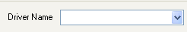 chọn lái xe để xem các thông tin chi tiết
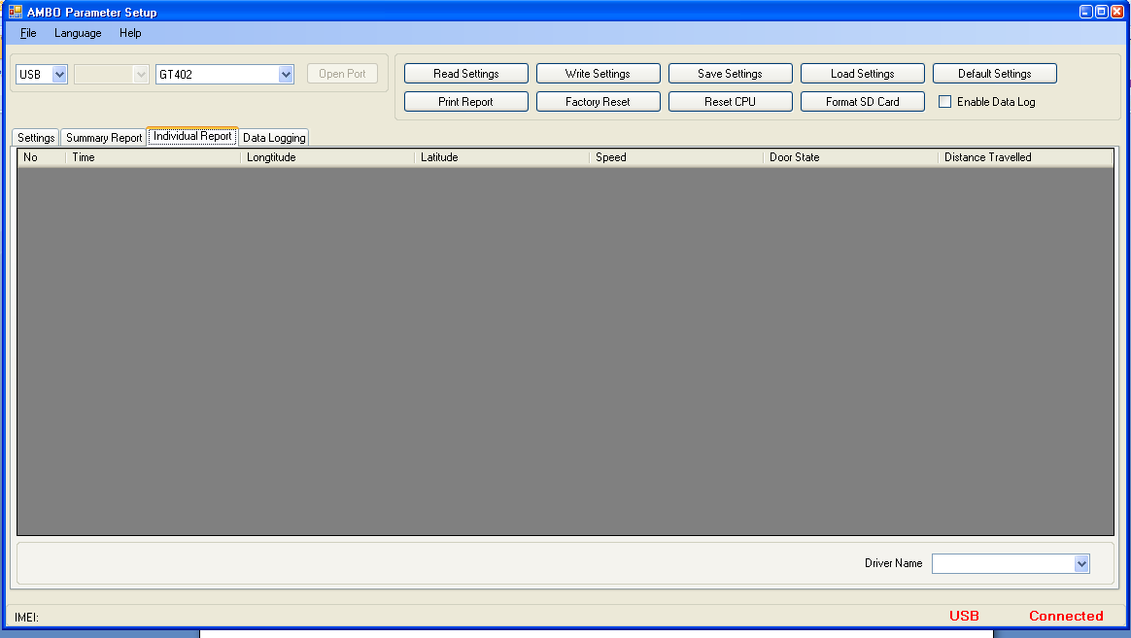

Xem các bản tin gửi về server của thiết bị:
Chọn tab
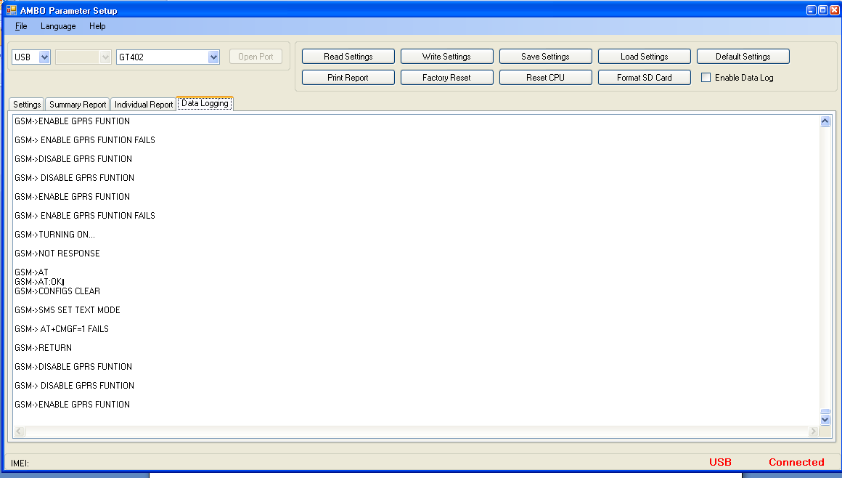

II. Cấu hình qua SMS
Với Version GT402 New, có thể cấu hình nhiều tham số trong một tin nhắn với cấu trúc như sau:
Password
ABCFG,mã lệnh 1,lệnh 1
ABCFG,mã lệnh 2,lệnh 2
……..
ABCFG,mã lệnh n,lệnh n
Chu ý: Password mặc định là 12345678
Cấu trúc tin nhắn để cấu hình từng tham số:
TT | Nội dung | Tin nhắn cấu hình | Tin nhắn trả lời |  | Chú ý
1 | Thay đổi password | Mật khẩu cũ  ABCFG,0,Mật khẩu mới | Thời gian,  ABCFG,0,xxxxxxxx |  | Password tối đa 16 chữ số
2 | Cài đặt tên thiết bị | ABCFG,14,tên thiết bị | Thời gian,  ABCFG,14,tên thiết bị
3 | Thay đổi password APN gprs | Password  ABCFG,1,mms | Thời gian  ABCFG,1,mms |  | mms là mật khẩu mặc định của nhà mạng.
4 | Thay đổi APN gprs user | Password  ABCFG,2,mms | Thời gian  ABCFG,2,mms |  | mms là mật khẩu mặc định của nhà mạng.
5 | Thay đổi điểm truy cập APN gprs | Password  ABCFG,3, tên APN | Thời gian  ABCFG,3,tên APN |  | - V-internet với mạng viettel.  - Internet cho các mạng Viettel, Vinaphone và Mobilefone
6 | Thay đổi data server IP | Password  ABCFG,5,IP:PORT | Thời gian  ABCFG,5,IP:PORT
7 | Thay đổi firmware Server | Password  ABCFG,9,IP:PORT | Thời gian  ABCFG,9,IP:PORT
8 | Thay đổi Image Server | Password  ABCFG,27,IP:PORT | Thời gian  ABCFG,27,IP:PORT
9 | Xóa gửi dữ liệu cũ trong SPI flash | Password  ABCFG,12 | Thời gian  OK |  | - Khi mất kết nối đến server thiết bị sẽ tự động lưu dữ liệu vào bộ nhớ SPI flash và sẽ gửi về server khi có kết nối trở lại  - Trong trường không cần, có thể xóa bằng câu lệnh SMS này
10 | Factory Reset | Password  ABCFG,13 | Thời gian OK
11 | Cài đặt biển số xe | Password  ABCFG,15,biển số xe | Thời gian  ABCFG,15,biển số xe
12 | Cài đặt thời gian truyền log về server | Password  ABCFG,16,xx/yy | Thời gian  ABCFG,16,xx/yy |  | Với xx là time on interval, yy là time off interval
13 | Cài đặt tyre rate | Password  ABCFG,18,xxxx | Thời gian  ABCFG,18,xxxx
14 | Bật cảnh báo bằng âm thanh | Password  ABCFG,19 | Thời gian  BEEP ENABLE |  | Khi cảnh báo âm thanh được bật. Thiết bị sẽ phát ra âm thanh cảnh báo khi có bất kỳ lỗi nào với thiết bị
15 | Tắt cảnh báo bằng âm thanh | Password  ABCFG,20 | Thời gian  BEEP DISABLE |  | Khi cảnh báo âm thanh được tắt. Thiết bị sẽ không phát ra âm thanh cảnh báo khi có bất kỳ lỗi nào với thiết bị
16 | Cài đặt tốc độ giới hạn | Password  ABCFG,21,xxx | Thời gian  ABCFG,21,xxx |  | Trong đó xxx là tốc độ giới hạn mà bạn muốn cài đặt.
17 | Lấy thông tin thiết bị | Password  ABCFG,22 | TIME: hh:mm:ss  IMEI:xxxxxxxxxxxxxx  PLATE NO: FIRMWARE VERSION:ZTA-668
18 | Lấy trạng thái phương tiện | Password  ABCFG,23 | TIME:hh:mm:ss  AIRCON:OFF  DOOR:OPEN  POWER:ON  ACC:OFF
19 | Lấy trạng thái GPS | Password  ABCFG,25 | TIME:hh:mm:ss  SPEED:xxx  HDOP:xx  http://maps.google.com/map?q=24.7737710,121.0074020
20 | Kiểm tra tài khoản SIM | Password *101#  Hoặc Password *102# | Bạn sẽ nhận được phản hồi qua SMS tin nhắn mà nhà mạng gửi về.
21 | Bật và cài đặt chu kỳ chụp ảnh | Password  ABCFG,29,xxx | ABCFG,29,xxx | Trong đó xxx là thời gian tính bằng giây
22 | Cài đặt độ phân giải của ảnh | Password  ABCFG,30,xxx | ABCFG,30,xxx | Trong đó xxx là tỷ số nén ảnh nằm trong khoảng từ 100 đến 250
23 | Chụp ảnh tức thời | Password  ABCFG,31 | ABCFG,31 | Thiết bị sẽ tự động chụp ảnh ngay khi nhận được tin nhắn
24 | Cài đặt thời gian bắt đầu làm việc  của Camera trong ngày | Password  ABCFG,32,xx | ABCFG,32,xx | Trong đó xx là thời gian bắt đầu hoạt động của camera trong ngày,  tính bằng giờ từ 0-24h
25 | Cài đặt thời gian bắt đầu làm việc của Camera trong ngày | Password  ABCFG,33,xx | ABCFG,33,xx | Trong đó xx là thời gian kết hoạt động của camera trong ngày,  tính bằng giờ từ 0-24h.
26 | Bật/tắt tính năng update hình ảnh theo chu kỳ | Password  ABCFG,34,x | DISABLE/ENABLE CAMERA INTERVAL | x = 1 on camera interval, x = 0 off camera interval
27 | Bật/tắt trigger DI1 cho Camera | Password  ABCFG,35,x | DISABLE/ENABLE CAMERA DI1 | x = 1 on camera trigger DI1,x = 0 off camera trigger DI1
28 | Bật/tắt trigger DI2 cho Camera | Password  ABCFG,36,x | DISABLE/ENABLE CAMERA DI2 | x = 1 on camera trigger DI2,x = 0 off camera trigger DI2
29 | Bật/tắt trigger DI3 cho Camera | Password  ABCFG,37,x | DISABLE/ENABLE CAMERA DI3 | x = 1 on camera trigger DI3,x = 0 off camera trigger DI3
30 | Bật/tắt trigger DI4 cho Camera | Password  ABCFG,38,x | DISABLE/ENABLE CAMERA DI4 | x = 1 on camera trigger DI4,x = 0 off camera trigger DI4
31 | Tắt toàn bộ trigger Camera | Password  ABCFG,39 | DISABLE ALL CAM TRIGGER

Thiết lập trước khi khởi động
1. Vô hiệu hóa mã PIN thẻ SIM.
2. Đảm bảo rằng thẻ SIM này được cắm vào AVL trước khi khởi động máy, và hoạt động của GSM / GPRS bình thường
3. Thiết lập lại thiết bị AVL , sử dụng lệnh “resetting”.
4. Thiết lập các tham số như địa chỉ IP của máy chủ, cổng, thiết bị ID thông duy trì và bảo dưỡng sản phẩm.
Để đảm bảo thiết bị được hoạt động bình thường, bạn nên sử dụng thiết bị cẩn thận, những đề nghị sau đây sẽ giúp bạn bảo vệ thiết bị của bạn :
• Giữ cho thiết bị khô. Nước mưa, khí ẩm và tất cả các loại chất lỏng hoặc nước có thể chứa các khoáng chất ăn mòn các mạch điện tử. Nếu thiết bị bị ẩm, tháo pin ra, và để thiết bị khô hoàn toàn rồi mới mở ra.
• Không sử dụng hoặc đặt thiết bị tại các khu vực bụi bẩn. Các bộ phận di động của máy và linh kiện điện tử có thể bị hư hỏng. Không tìm cách tháo thiết bị khác với các hướng dẫn trong sổ tay này.
• Không làm rơi, va đập hoặc lắc thiết bị. Mạnh tay có thể phá vỡ mạch điện tử và bộ phận cơ khí chính xác.
• Không sử dụng hóa chất mạnh, chất tẩy rửa hoặc chất tẩy rửa mạnh để làm sạch các thiết bị.
• Không sơn thiết bị. Sơn có thể làm tắc nghẽn các bộ phận chuyển động và ngăn chặn hoạt động tốt.
• Sử dụng các phụ kiện nguyên bản của máy
• Tắt điện trước khi cắm

